**Documento de**

**Épicas e Historias de Usuario**

**“Dashboard Gerencial: FerreDash”**

***[DGFD]***

***Fecha: [03/09/2025]***

**Contenido**

Datos del documento 3

Épicas para el proyecto “ nombre del proyecto” 4

Priorización de Épicas 4

Definición de Historias de Usuario 5

# Datos del documento

Histórico de Revisiones

|  |  |  |  |
| --- | --- | --- | --- |
| Versión | Fecha | Descripción/cambio | autor |
| 0.1 | 03/09/2025 | Creacion Inicial del documento | Franco Saldía |
| 1.0 | 05/09/2025 | Version final aprobada | Diego Velásquez |

Información del Proyecto

|  |  |
| --- | --- |
| Organización | Duoc UC. Escuela de Informática y Telecomunicaciones |
| Sección | 003V |
| Proyecto (Nombre) | FerreDash: Dashboard Gerencial |
| Fecha de Inicio | 01/09/2025 |
| Fecha de Término | 30/11/2025 |
| Patrocinador principal | Gerente de la Ferretería San Amdrés |
| Docente | Luis Yagi |

Integrantes

| Rut | Nombre | Correo |
| --- | --- | --- |
| **21.010.181-0** | **Diego Velasquez** | **dieg.velasquezm@duocuc.cl** |
| **17.069.910-6** | **Franco Saldía** | **Fr.saldia@duocuc.cl** |

# Épicas para Ferredash del proyecto”

|  |  |
| --- | --- |
| **ID** | **Épica** |
| E01 | Administrar inventario centralizado |
| E02 | Controlar movimientos de entrada y salida de stock |
| E03 | Desarrollar app móvil híbrida para registro y consulta |
| E04 | Visualizar y analizar indicadores de inventario |
| E05 | Generar alertas automáticas de stock crítico |
| E06 | Capacitar usuarios y documentar el uso del sistema |

# Priorización de Épicas

|  |
| --- |
| Se empleó la técnica **MoSCoW** (Must Have, Should Have, Could Have, Won’t Have) para clasificar las épicas según su impacto en la gestión de inventario y el valor para el Product Owner. |

|  |  |  |
| --- | --- | --- |
| **ID** | **Épica** | **Priorización** |
| E01 | Administrar inventario centralizado | Must Have |
| E02 | Controlar movimientos de entrada y salida de stock | Must Have |
| E03 | Desarrollar app móvil híbrida para registro y consulta | Should Have |
| E04 | Visualizar y analizar indicadores de inventario | Should Have |
| E05 | Generar alertas automáticas de stock crítico | Could Have |
| E06 | Capacitar usuarios y documentar el uso del sistema | Must Have |

# Definición de Historias de Usuario

Las siguientes historias fueron elaboradas por el **equipo Scrum de FerreDash** (Product Owner, Scrum Master y Development Team) en base a entrevistas con el **Gerente de la Ferretería San Andrés** y observación de los procesos actuales de bodega.

Cada historia refleja una necesidad funcional prioritaria del sistema de **control de inventario**.

Historia 1 – Visualizar inventario general

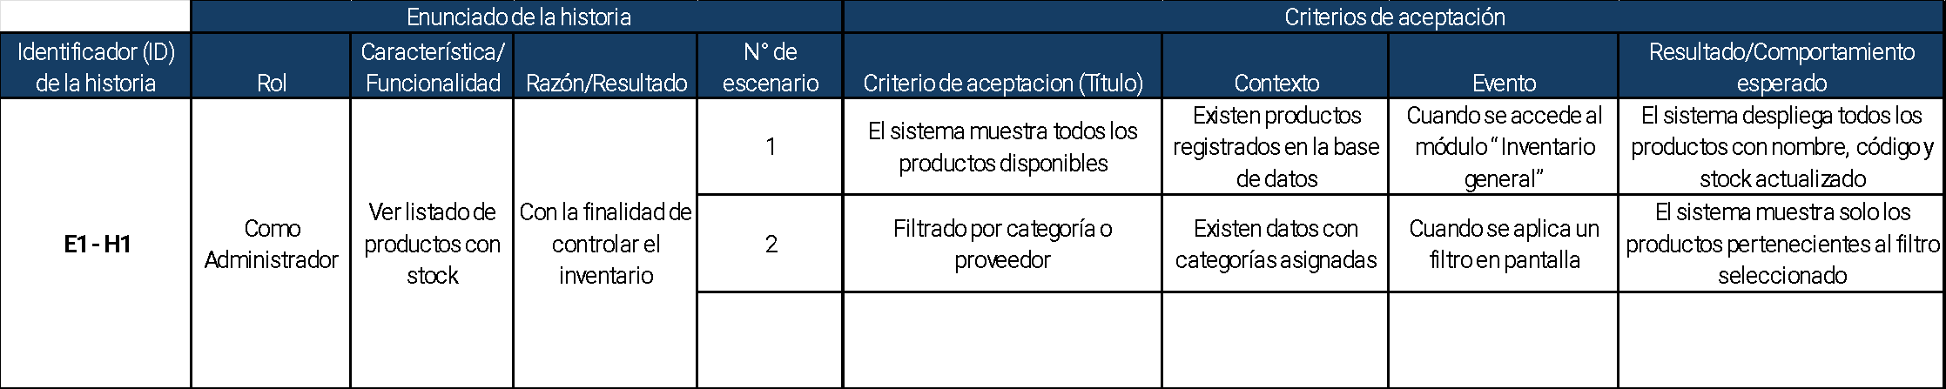

Historia 2 – Registrar ingreso de productos

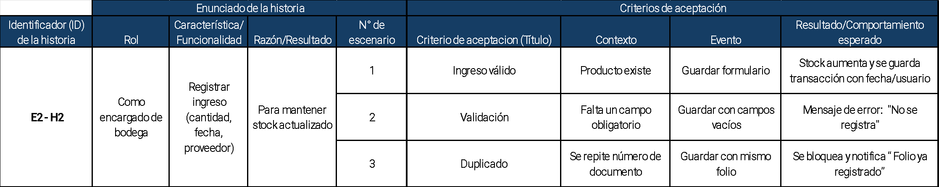

Historia 3 – Registrar salida de productos

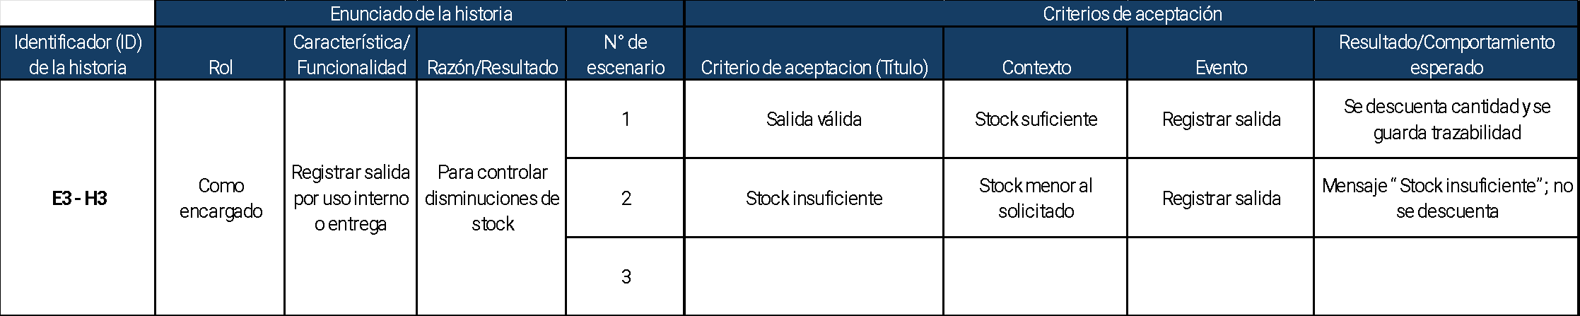

Historia 4 – Consultar stock desde la app móvil

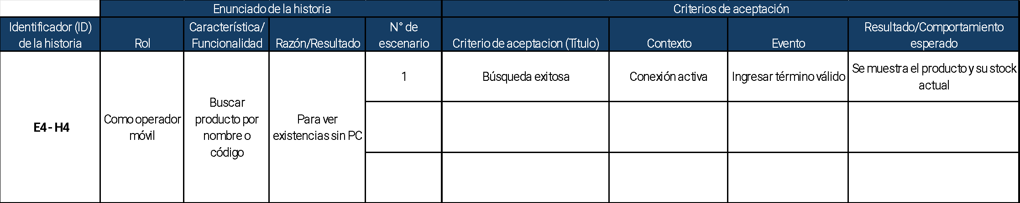

Historia 5 – Escanear código de producto

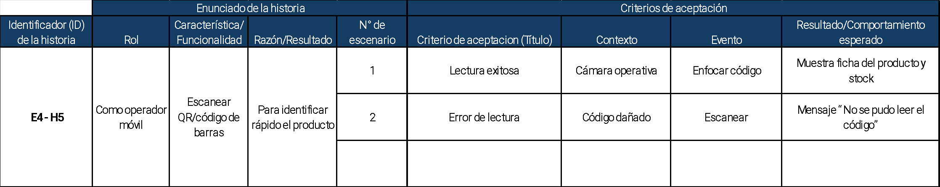

Historia 6 – Alertas de stock crítico

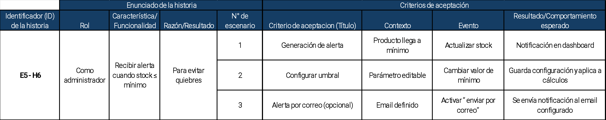

Historia 7 – Dashboard de indicadores

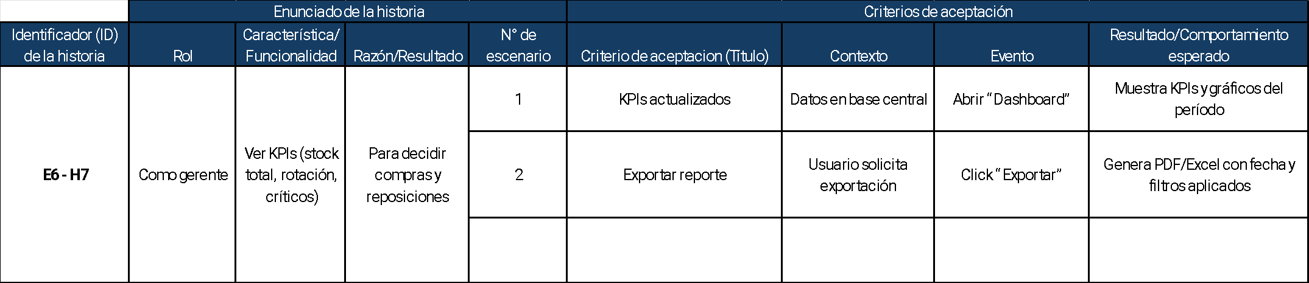

Historia 8 – Reporte de movimientos

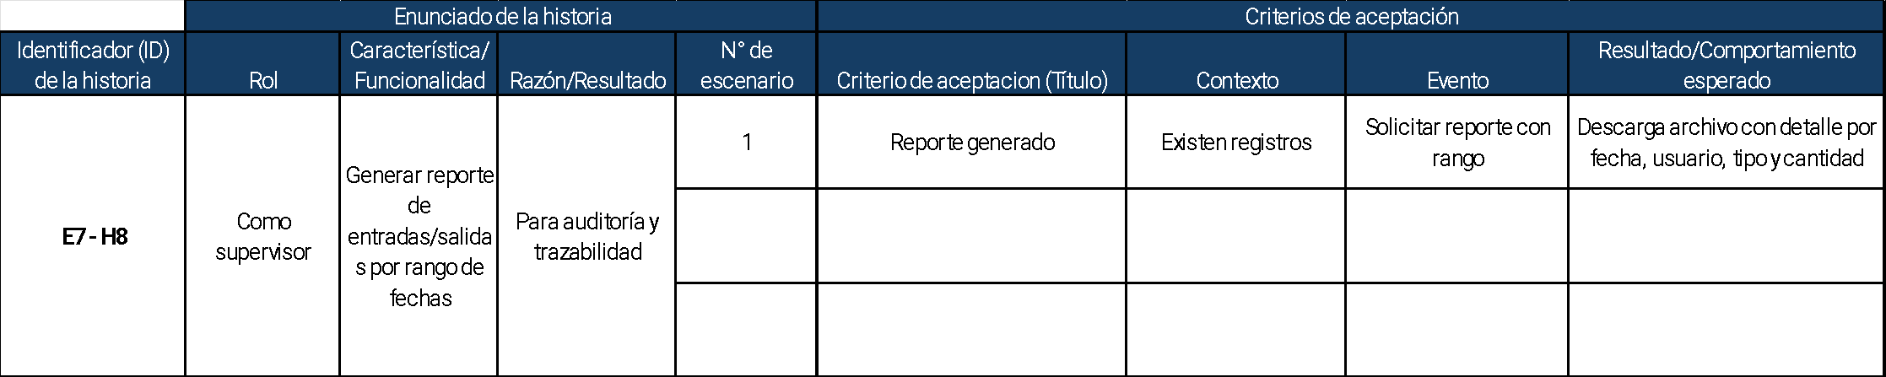

Historia 9 – Administrar categorías y unidades

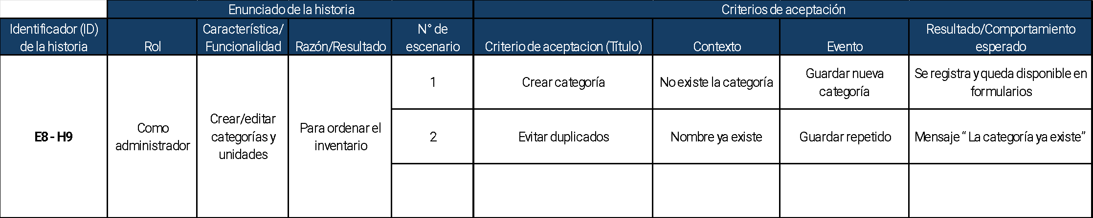

Historia 10 – Editar datos de producto

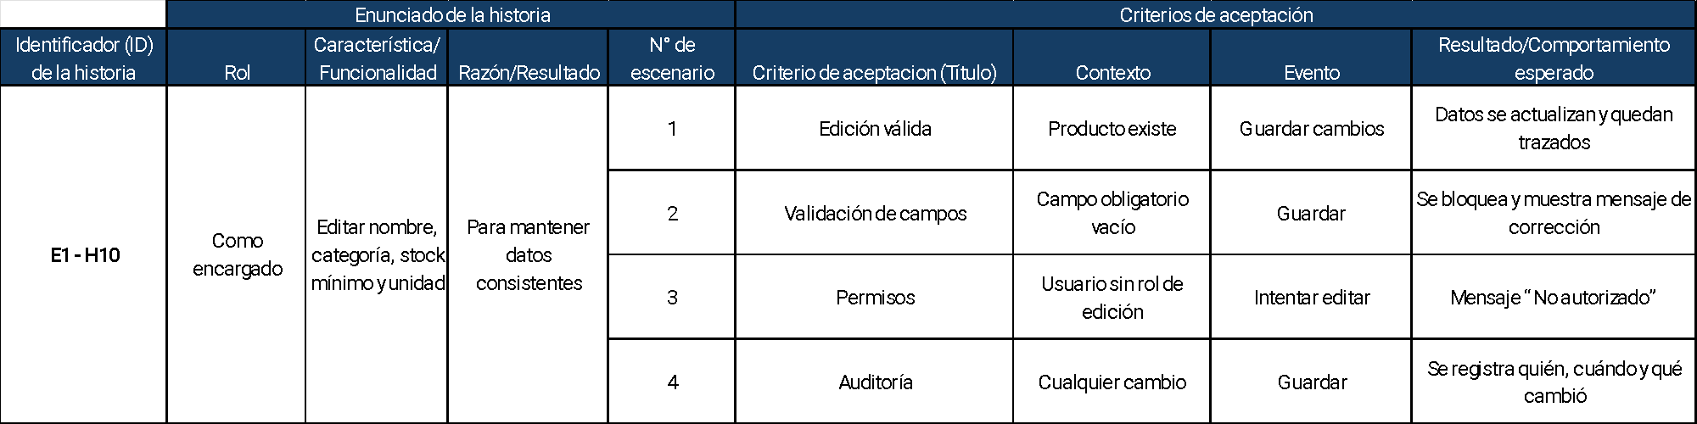

Historia 11 – Control de acceso y roles

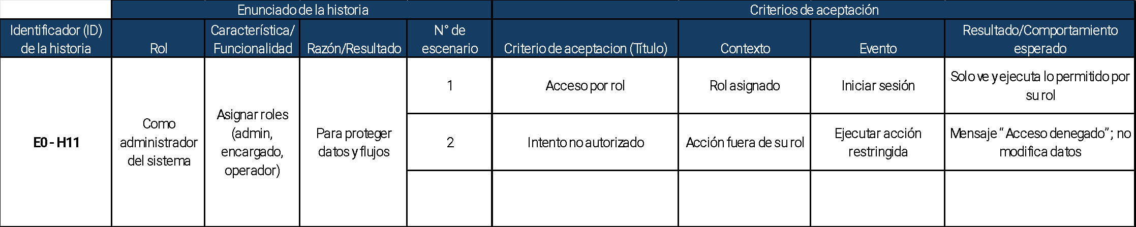

Historia 12 – Capacitación y ayuda

